Załącznik do zapytania ofertowego nr ZP.271.11.23.ZPOF

OFERTA
na Dostawę wyposażenia do Żłobka Miejskiego w Resku, Gmina Resko

DANE WYKONAWCY:

NAZWA/
IMIĘ, NAZWISKO:
ADRES:
NIP/ REGON/ PESEL
TEL./FAX:
E-MAIL:

Oferuję wykonanie przedmiotu zamówienia zgodnie z treścią zapytania ofertowego
cena brutto: …...................................... zł (słownie: .................................................)

cena netto: ……………………….., stawka VAT (….%)

UWAGA – należy załączyć uzupełniony załącznik wyszczególnienie oraz karty katalogowe oferowanych przedmiotów i urządzeń

Uważam się za związanego niniejszą ofertą przez okres 30 dni od dnia składania ofert.
W przypadku wyboru mojej oferty zobowiązuję się do zawarcia i wykonania umowy zgodnie z warunkami określonymi w zapytaniu ofertowym.
Oświadczam, że nie podlegam wykluczeniu z postępowania na podstawie art. 7 ust. 1 ustawy z dnia 13 kwietnia 2022 r. o szczególnych rozwiązaniach w zakresie przeciwdziałania wspieraniu agresji na Ukrainę oraz służących ochronie bezpieczeństwa narodowego.

…………………………………… ………………………………………….
Pieczęć Wykonawcy data i podpis osoby uprawnionej

Załącznik – wyszczególnienie do formularza oferty, znak ZP.271.11.23.ZPOF
lp. | Wymagania zamawiającego – opis | Nazwa i model oferowanego przedmiotu lub urządzenia | ilość | Cena jednostkowa brutto | Wartość brutto
1 | dywan 3 x 4  Skład runa 100% PP heat-set frise z przędzy uszlachetnionej metodą termicznej stabilizacji, przędza pojedyncza. Posiada Certyfikat Zgodności - tzn. Atest Higieniczny. Pokryty środkiem uniepalniającym, kolorystyka do ustalenia  • wysokość runa: 7 mm |  | 1
2 | dywan 4 x 5  Skład runa 100% PP heat-set frise z przędzy uszlachetnionej metodą termicznej stabilizacji, przędza pojedyncza. Posiada Certyfikat Zgodności - tzn. Atest Higieniczny. Pokryty środkiem uniepalniającym, kolorystyka do ustalenia  • wysokość runa: 7 mm |  | 1
3 | Roleta w kasetkach z prowadnicami.  Kasetki i prowadnice aluminiowe  Materiał słabo przepuszczający światło 100%PES (poliester), min. 185g/m2, grubość min.0,38 mm. Materiał posiada atest higieniczny, przed zamówieniem - pomiar z natury na obiekcie, wymiary okna ( wnęki okiennej), na jednym oknie 4 rolety w kasetach na każdą szybę, łączna ilość okien 6 ( 6x4= 24 rolety w kaset), wys. 173 szer. 236 cm, |  | 24
4 | Roleta w kasetkach z prowadnicami.  Kasetki i prowadnice aluminiowe  Materiał słabo przepuszczając światło 100%PES (poliester), waga min. 185g/m2, grubość min.0,38 mm. Materiał posiada atest higieniczny, przed zamówieniem - pomiar z natury na obiekcie, wymiary okna ( wnęki okiennej), wys. 203 szer 118 cm, |  | 1
5 | Nocniki dla przedszkolaków z kolorowymi obrazkami  wykonane z atestowanego tworzywa, na spodzie wykończenie antypoślizgowe, nocnik stabilny z wysokim oparciem, kolorystyka do ustalenia, wys. 19 cm |  | 20
6 | Kosz na śmieci uchylny z tworzywa 45l  Wykonany z tworzywa, uchylna pokrywa, zdejmowana ramka ułatwiająca zamocowanie worka jednorazowego, kolorystyka do ustalenia |  | 1
7 | Kosz na śmieci uchylny z tworzywa 25l  Wykonany z tworzywa, uchylna pokrywa, zdejmowana ramka ułatwiająca zamocowanie worka jednorazowego, kolorystyka do ustalenia |  | 5
8 | Kosz do segregacji potrójny  KOSZ PEDAŁOWY DO SEGREGACJI ODPADÓW, TRZYKOMOROWY, 3 X 15 L, STAL MATOWA  - wykonany ze stali nierdzewnej i tworzywa  - pokrywy podnoszone niezależnie przyciskiem pedałowym  - trzy wyjmowane, wewnętrzne plastikowe wiadra z metalowymi pałąkami  - solidny uchwyt do przenoszenia kosza  - specjalna podstawa z tworzywa nierysująca podłogi  Wysokość 48,5 cm  Głębokość 34 cm  Szerokość 60,5 cm |  | 1
9 | Deska do prasowania  Wykonanie blatu: Siatka metalowa  Wymiary blatu [cm]: 120 x 38  Wysokość maksymalna [cm]: 96  Funkcje: Antenka podtrzymująca przewód, Podstawka pod żelazko, Uchwyt na wieszaki, Zintegrowany przedłużacz, Regulacja wysokości |  | 1
10 | Żelazko parowe o poniższych cechach:  Moc minimum 3200W  Wyrzut pary minimum 260 g/min.  Szybkie i wydajne prasowanie dzięki ciągłemu wytwarzaniu pary do 60 g/min  Powłoka stopy sprawiająca, że żelazko wręcz ślizga się po tkaninie, co pozwala prasować szybko i bez wysiłku. Powłoka katalityczna ułatwiająca utrzymanie stopy żelazka w czystości przez długi czas.  Filtrowanie pary wytwarzanej przez żelazko, zatrzymujące cząsteczki kamienia  łatwe wyciąganie i czyszczenie filtra.  Funkcja automatycznie wyłącza pozostawione w pionie żelazko po 8 minutach. W przypadku, jeśli urządzenie zostawione zostało na stopie, wyłączenie nastąpi już po 30 sekundach. Unikanie zaplamienia ubrań podczas prasowania dzięki funkcji, która blokuje kapanie wody z otworów parowych. Dzięki funkcji automatycznego doboru pary nie trzeba zastanawiać się nad doborem odpowiedniej ilości pary do prasowanej tkaniny. Wystarczy wybrać temperaturę stosowną do typu prasowanego materiału, a resztą zajmie się żelazko. |  | 1
11 | Wiadro z mopem  mechanizm obrotowy oraz odpowiednio wyprofilowany koszyk, dzięki którym można szybko odsączyć nadmiar wody z mopa. Aby uruchomić mechanizm, wystarczy nacisnąć stopą na przycisk umieszczony na wiaderku.  Mop wykonany z użyciem trójwymiarowego włosia, a także uzupełniony o płaski element z mikrofibrą.  Trójkątnie wyprofilowana i ruchoma główka mopa .  Wiaderko w zestawie wyposażone w mechanizm obrotowy, rączkę z uchwytem do przytrzymywania mopa oraz w odpływ wody, który pozwala na łatwe wylanie wody po zakończeniu sprzątania. |  | 4
12 | Szczotka do zamiatania  Szczotka, zamiatacz drewniany, lakierowany z tuleją na kij.  Oprawa wykonana z drewna.  Szerokość: 30 cm  Kij drewniany bukowy o długości 120 cm z gwintem tłoczonym.  Pasujący do większości szczotek, mioteł, mopów.  Trzonki z bez sękowego suszonego drewna klasy I.  Długość: 120 cm  Średnica: 22 mm |  | 2
13 | Odkurzacz profesjonalny na sucho i na mokro  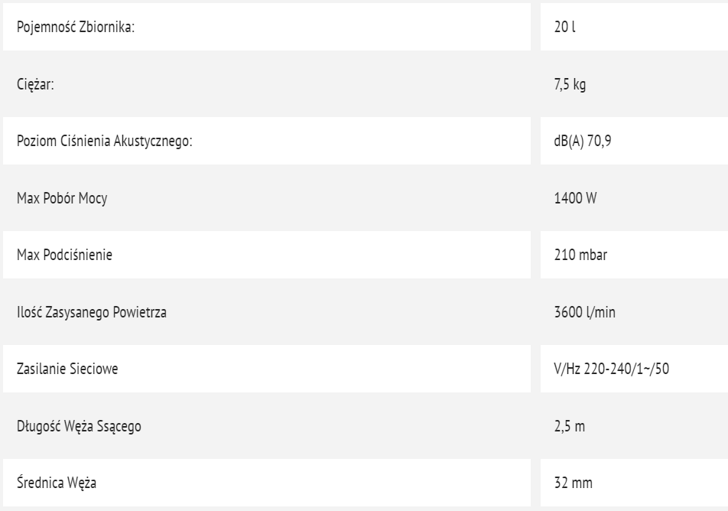  Kompaktowy odkurzacz do usuwania kurzu, brudu i płynów - w pomieszczeniach i na zewnątrz. Czyszczenie na sucho i na mokro, funkcja dmuchawy po przełożeniu węża ssącego do otworu wydmuchowego, wielowarstwowy system filtrujący, oczyszczanie filtra. W komplecie zestaw końcówek: do czyszczenia podłóg, uniwersalna, do czyszczenia szczelin.  Wyposażenie standardowe  Funkcja nadmuchu - odkurzacz może pracować w trybie dmuchawy..  Automatyczne oczyszczanie filtra  Końcówka do czyszczenia podłóg z przełącznikiem do czyszczenia powierzchni gładkich i wykładzin dywanowych.  System filtrujący, uchwyt do lancy - przechowywanie lancy wraz z końcówką ssącą bezpośrednio przy urządzeniu.  Uchwyt na akcesoria – zintegrowany uchwyt na akcesoria umożliwiający przechowywanie elementów wyposażenia, np. rury ssącej, dyszy uniwersalnej i końcówki do szczelin.  Końcówka do szczelin  Uniwersalna końcówka ssąca |  | 1
14 | Taboret dla opiekuna obrotowy na kółkach, tapicerka zmywalna  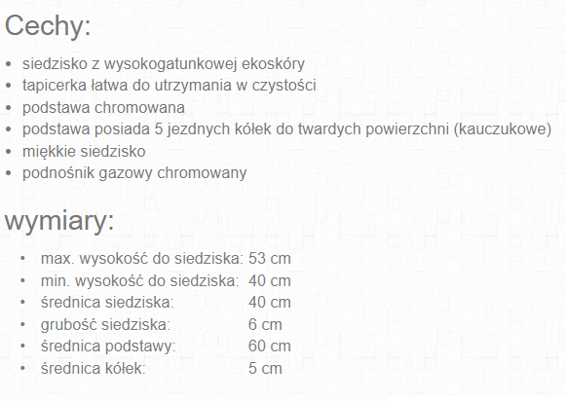 |  | 4
15 | Krzesełko do karmienia  Wielofunkcyjne krzesełko do karmienia 3w1  Przeznaczone dla dziecka od 6 miesiąca do 4 lat  Krzesełko "rośnie" wraz z dzieckiem:  I etap krzesełko do karmienia  II etap nadstawka na krzesło  III etap fotelik/fotel dla samodzielnego już dziecka  Krzesełko posiada 3- punktowe pasy bezpieczeństwa  Stalowe nóżki z możliwością dwustopniowej regulacji wysokości  3- stopniowa regulacja tacki w poziomie z możliwością zdjęcia nakładki  Podnóżek  Krzesełko łatwe w montażu oraz utrzymaniu czystości  Wymiary krzesełka:  A - całkowita wysokość 91 cm  B - odległość od podłogi do tacki 74 cm  C - rozstawienie nóg - przednie 61 cm  D - rozstawienie nóg - tylne 41 cm  A - całkowita wysokość 63 cm  B - odległość od podłogi do tacki 49 cm  C - odległość od podłogi do siedziska 35 cm  D - szerokość tacki 40 cm |  | 4
16 | Wózek kelnerski 2 półkowy ze stali nierdzewnej  - wymiary: 85x45x90 cm  - półki i słupki ze stali nierdzewnej  - ilość półek: 2  - odległość między półkami: 53 cm  - 4 kółka skrętne (w tym 2 z hamulcem)  - Nośność półki 45 kg |  | 2
17 | Szafka biała gospodarcza z półkami, dwoje drzwi. szer. 40 x wys. 100 x gł. 40  Wykonana z płyty laminowanej o gr. 18 mm, obrzeża PCV. Płyta posiadająca Atest higieniczny |  | 2
18 | Szafka biała do pralni z półkami i drzwiami. szer. 90 x wys. 140 x g. 35 cm  Wykonana z płyty laminowanej o gr. 18 mm, obrzeża PCV. Płyta posiadająca Atest higieniczny |  | 1
19 | Pomieszczenie socjalne: szafa na ubranie 4 osobowa, metalowa  Parametry techniczne:  - szafka ubraniowa 4-drzwiowa 4Kx1D (4 kolumny x 1 drzwiczki w kolumnie)  - wymiary całkowite: 180x97x40cm (WxSxG)  - zamki na klucz w systemie klucza master  - do każdego zamka 2 kluczyki, ryglowanie 1-punktowe  - w każdej skrytce półka górna, drążek, 2x haczyk plastikowy na drążku, 2x haczyk metalowy na ściance  - wentylacja nowoczesna (perforacja) |  | 1
20 | Pomieszczenie socjalne: szafa na ubranie 4 osobowa, metalowa  Parametry techniczne:  - szafka ubraniowa dwudzielna  - wymiary całkowite: 180x97x40cm (WxSxG)  - zamki na klucz w systemie klucza master  - w każdej skrytce półka górna, drążek, 2x haczyk plastikowy na drążku, 2x haczyk metalowy na ściance  - wentylacja nowoczesna (perforacja) |  | 1
21 | Stół 100 x 70 cm, stelaż alu  Blat płyta laminowana – kolor klon naturalny, gr. 18 mm, obrzeże PCV gr. 2 mm, metalowa rama pod blatem o przekroju 40x20 mm, nogi o przekroju 40x40 mm, rama stołu spawana |  | 1
22 | Krzesło do pomieszczenia socjalnego z tworzywa  produkt wykonany jest z wysokogatunkowych materiałów. Do stworzenia siedziska i oparcia użyto tworzywa sztucznego, natomiast stelaż jest metalowy, lakierowany proszkowo na jasnoszary grafitowy kolor.  idealnie nadaje się do wszelkiego rodzaju poczekalni z uwagi na wytrzymałą powierzchnię, która jest za razem wyjątkowo łatwa w utrzymaniu czystości (idealnie nadaje się do tak wymagających placówek jak ośrodki zdrowia, szkoły i wszelkiego rodzaju poczekalnie).  Krzesła spełniają restrykcyjne normy, co zostało potwierdzone ATESTEM WYTRZYMAŁOŚCIOWYM wydanym przez Zakład Badań i Wdrożeń Przemysłu Meblarskiego.  Kolor stelaża alu, kolor siedziska do ustalenia |  | 4
23 | Szafka gospodarcza z blatem wys. 90 x szer. 100 cm x gł 35 cm, kolor: klon naturalny  Wykonana z płyty laminowanej o gr. 18 mm, obrzeże PCV gr. 2mm, na wierzchu blat wykonany z płyty pokrytej warstwą hpl min. Grubość blatu 28 mm. W środku szafki półka, dwoje drzwi. |  | 1
24 | Szafa na pomoce dla nauczycieli, kolor klon szer. 75 x wys. 200 x gł. 60 cm  Wykonana z płyty laminowanej o gr. 18 mm, obrzeże PCV gr. 2mm. Dwoje drzwi, w środku półki |  | 1
25 | stolik dla nauczyciela 70x70 cm, stelaż alu  stelaż alu  Blat płyta laminowana gr. 18 mm, obrzeże PCV gr. 2 mm, metalowa rama pod blatem o przekroju 40x20 mm, nogi o przekroju 40x40 mm, rama stołu spawana |  | 2
26 | Krzesło dla nauczyciela ISO alu  » Krzesło posiada miękkie, tapicerowane siedzisko i profilowane oparcie,  » Solidna, metalowa chromowana lub lakierowana rama  » Możliwość składowania krzeseł w stosie (max 10 szt.),  » Elementy metalowe: BLACK (czarny), CHROME (błyszczący),  » Produkt posiada Atest Badań Wytrzymałościowych Remodex, |  | 6
27 | Szafka na klucze metalowa (24 klucze)  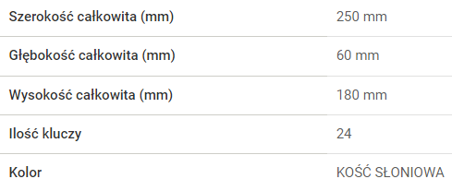  - W zestawie kolorowe identyfikatory i kółka na klucze. |  | 1
28 | Szafa na pomoce dla nauczycieli, kolor klon naturalny wym. 200x200x60 cm,  Wykonana z płyty laminowanej gr. 18 mm, obrzeże PCV, szafa z drzwiami przesuwnymi, profile aluminiowe (rączki) w kolorze alu, solidny system jezdny, w środku półki. |  | 1
29 | Szafka szer. 75 x wys. 100 x gł. 40 cm z blatem, kolor klon naturalny  Wykonana z płyty laminowanej o gr. 18 mm, obrzeże PCV gr. 2mm, na wierzchu blat wykonany z płyty pokrytej warstwą hpl min. Grubość blatu 28 mm. W środku szafki półka, dwoje drzwi. |  | 1
30 | Szafka do łazienki biała szer. 70 x wys. 150 x gł. 35 cm  Wykonana z płyty laminowanej o gr. 18 mm, obrzeża PCV. Płyta posiadająca Atest higieniczny Szafka z drzwiami, w środku półki. |  | 1
31 | Szafka do łazienki biała szer. 70 x wys. 150 x gł. 35 cm  Wykonana z płyty laminowanej o gr. 18 mm, obrzeża PCV. Płyta posiadająca Atest higieniczny Szafka z drzwiami, w środku półki. |  | 1
32 | Wózek 6- osobowy spacerowy dla dzieci  - Rama lakierowana aluminiowa.  - Duże koła,  - Wym. 181.6 x 84 x 104,2 cm  - Blokada hamulca blokowana jednocześnie na 2 tylnych kołach.  - Wszystkie materiały z możliwością ściągnięcia do prania  - Daszek z okienkiem, składany i zdejmowany.  - 6 różne organizery pasujące kolorystycznie do każdego z siedzisk.  - Fotele rozkładane są do 150°, a tylne do 165° z odpinanymi szelkami.  - Pałąk ze zdejmowaną osłonką.  - Wodoodporna tkanina poliestrowa 600D odporna na promieniowanie UV.  - Duży kosz dostępny z tyłu i boków, otwierany z zamkami.  - Nie przewozić dzieci poniżej 6 miesięcy.  - Zgodny z europejskimi standardami opieki nad dziećmi EN1888. posiada wszelkie certyfikaty na użytkowanie w placówkach oświaty.  - W komplecie folia przeciwdeszczowa. |  | 2
33 | Szelki spacerowe do węża spacerowego  pasy brzuszne z regulacją dla dzieci, zapinane na klamrę zatrzaskową  -obejma do zapięcia wokół węża z klamrą zatrzaskową  -ruchome, przesuwające się po obejmie, paski odległości |  | 15
34 | Makatka ścienna filcowa  Ogłoszenia wym. 89 x 67 cm, wykonanie filc z uchwytami do zawieszenia, kolorowe aplikacje (słoneczko, grzybek, jeżyk)  Pory roku w ogrodzie 80 x 100 cm Makatka pory roku składa się z 29 ruchomych, przyczepianych za pomocą rzepów elementów. Podstawowe narzędzia do uprawy ziemi, wzrost roślin od wiosny do późnej jesieni oraz zimowy sen ogrodu, przybliża dzieciom, szczególnie tym mieszkającym w mieście, funkcjonujące w przyrodzie cykle. Ogród to także miejsce życia ptaków i owadów. Zimą wieszamy karmnik pamiętając o okresie dokarmiania ptaków. Strach na wróble to postać występująca w wielu baśniach i inscenizacjach. Dzięki solidnej konstrukcji na kiju, może brać udział w przedstawieniach teatralnych.  • wym. 80 x 100 cm  • wym. elem. od 9 x 4 cm do 64 x 48 cm.  Makatka 4 pory roku  Uszyta z miękkiej tkaniny wypełnionej gąbką. Grusza jest nie tylko efektowną całoroczną dekoracją, ale także praktyczną pomocą dydaktyczną, ułatwiającą dzieciom zrozumienie zmian zachodzących w przyrodzie. Dzięki dwustronnej, montowanej za pomocą rzepów koronie, wiosną drzewo kwitnie, latem dojrzewają na nim owoce, jesienią opadają liście, a zimą otula się zimową pierzynką. Dla ptaków powieszono na drzewie budkę, a zimą karmnik. W skład kompletu wchodzą ruchome elementy: 3 części dwustronnej korony, po lewej stronie wiosenna, po prawej letnia, 1 dwustronna trawa, po lewej zielona, po prawej biały śnieg, 15 żółtych liści, 5 gruszek, 3 kwiaty, 1 ptaszek, 1 budka dla ptaków, 1 karmnik, 4 części śniegu.  • wym. po ubraniu w koronę 100 x 60 cm |  | 2
35 | Gąsienica manipulacyjna ścienna duża  Panel ścienny gąsienica jest złożony z pięciu odrębnych elementów. Każdy element to drewniane koło o średnicy 44 cm i kryje przed Wami inne atrakcje. Oto funkcje poszczególnych paneli :  - Pierwszy : Jako jedyny z paneli jest w kolorze pomarańczowym i posiada żółte czółka. Oprócz walorów estetycznych na panelu znajdziemy pętle motoryczną, na której z kolei znajduje się 8 korali o różnych kształtach i kolorach. Nad pętlą znajduje się czerwony nosek, i para oczu zamontowana na metalowym pręciku.  - Kolejna część gąsienicy to 4 obrotowe koła. Trzy z nich mają namalowany "hipnotyzujący" wzór. Czwarte z kół jest nieco inne od pozostałych, ponieważ na jego powierzchni znajduje się przeźroczysta ścianka. Natomiast pod spodem, wewnątrz okręgu możemy znaleźć kolorowe kuleczki podzielone na 6 zbiorów.  - Trzeci i zarazem środkowy panel to nic innego jak nauka kolorów. Na panelu znajduje się drewniany okrąg z 4 wycięciami. To właśnie w tych wycięciach zostały zamontowane kolorowe szkiełka w podstawowych barwach : niebieski, czerwony i żółty. Pod spodem natomiast znajduje się paleta kolorów w 6 barwach.  - Na brzuszku gąsienicy znajduje się 5 drzwiczek, zamykanych i otwieranych na różne sposoby. Zadaniem dziecka będzie znalezienie sposobu otwierania danych drzwi, ale na tym nie koniec zabawy. Po otwarciu drzwiczek znajdziecie 5 różnych materiałów, każdy z nich o odmiennej powierzchni.  - Ostatni panel to przesuwanka z zębatkami. Obracając jedną możemy wprawić w ruch pozostałe, oczywiście wszystko zależy od ułożenia.  Uwaga ! Kolejność montażu paneli może być dowolna, wedle własnych preferencji.  Całość wykonana z płyty mdf, drewna i metalu.  Panel ścienny montowany do ściany za pomocą kołków rozporowych i śrub montażowych, które znajdują się w zestawie ( 22 kołki oraz 22 śruby ).  Wiek: 18m+  Wymiary w lini prostej: 187 x 76 x 12 cm. Wymiary mogą się różnić, dzięki możliwości zamontowania paneli po skosie, lub wedle własnego uznania.  Wymiary opakowania: 46 x 46 x 30cm  Waga: 11,5kg |  | 1
36 | Naklejki na ścianę bardzo duże.  Tematyka Kubuś Puchatek, las, leśne zwierzątka kpl. Duże rozmiary ok. 200x100, 160x100. Do wyceny należy przyjąć 4 różne zestawy.  Naklejki wyprodukowane z zastosowaniem ekologicznego atramentu UV, naklejki nie wydzielają żadnych szkodliwych substancji i nieprzyjemnych zapachów, kolory są wyraziste, odporne na ścieranie.  Na naklejki jest naklejona specjalna folia transferowa, przy pomocy której naniesienie na powierzchnie stanie się bardzo prostą czynnością  Naklejki można naklejać na wszelkie gładkie powierzchnie.  Naklejki są cięte po obrysie, elementy można odklejać od arkusza i rozmieszczać dowolnie tworząc własną aranżację.  Do naklejek załączona instrukcja. |  | 1
37 | Kojec z tworzywa  - 16 elementów - zestaw składa się z 16 elementów, które można łączyć w zależności od potrzeb i upodobań. Ogrodzenie można zbudować na planie okręgu lub kwadratu.  - Stabilna konstrukcja - solidna konstrukcja z wysokiej jakości tworzywa HDPE zapewnia bezpieczeństwo oraz trwałość na lata. Materiały użyte przy projekcie są bezwonne i wolne od BPA  - Design przyjazny dla dziecka - produkt został wyposażony w kolorowe pokrętła oraz przyciski, które pomagają dziecku rozwijać koordynację ręka-oko  - Zamek bezpieczeństwa - zamek bezpieczeństwa umieszczony na bramce uniemożliwia dziecku wyjście na zewnątrz  - Łatwość przenoszenia - dzięki niewielkiej wadze oraz składanej konstrukcji, produkt jest niezwykle poręczny, łatwy do przechowywania i przenoszenia  - Łatwość montażu - ogrodzenie jest bardzo prosta w montażu, jak i demontażu. Wszystkie elementy potrzebne do instalacji zostały dołączone do zestawu  - Materiał: HDPE  - Wymiary produktu: 185 x 147 x 63 cm  - Rozmiar małego panelu: 37 x 63 cm  - Wymiary bramy: 73 x 63 cm  - Rozmiar panelu z grami: 73 x 63 cm  - Grubość: 3 cm  - Waga brutto: 14,5 kg  - Tablica aktywności: grzechotka, gramofon  - Zakres wiekowy: 6 miesięcy - 3 lata |  | 1
38 | Materac do kojca  Dopasowany wymiarem do kojca, wykonany z pianki T25 o gr. 5 cm, powleczenie ekoskóra, posiadający atest higieniczny, deklarację zgodności z PN |  | 1
39 | Laminator A3  Maks. format laminowanego dokumentu: A3  Szerokość wejścia: 320 mm  Maksymalna grubość folii laminacyjnej: 125 mik.  Laminacja na zimno i na gorąco  Krótki czas nagrzewania –60 sekund  Wolny od zacięć przy użyciu folii do laminacji Fellowes  Dioda LED sygnalizuje możliwe zablokowanie laminowanego dokumentu, dźwignia zwalniania napędu wałków ułatwia wycofanie dokumentu  Uchwyty ułatwiające przenoszenie  Energooszczędny - funkcja Auto Shut Off zapewnia automatyczne wyłączenie po 30 minutach braku aktywności redukując pobór energii i zapobiegając przegrzaniu  Prędkość laminacji 30 cm na minutę  Pakiet startowy 10 szt. folii A4 80 mik. w zestawie  2 lata gwarancji na urządzenie |  | 1
40 | Wieża CD  Całkowita moc zestawu  20W > Wieże Audio Moc zestawu 20W  Model SC-PM250 BEG-S  Kod producenta SCPM250  Odtwarzane formaty plików, MP3  Technologie bezprzewodowe, Bluetooth  Odtwarzanie mp3  Sterowanie pilotem  Rodzaje odtwarzanych płyt CD > Wieże CD  Pamięć stacji30  Rodzaj Miniwieża > Mini wieże  Złącza Wyjście antenowe > Wieże Audio Złącza Wyjście antenowe USB > Wieże Audio Złącza USB  Tuner Tak > Wieże z Tunerem  DLNA Nie  Waga 2,4 kg  Typ obudowy Bass Reflex |  | 2
41 | Laptop  Ekran:16", 2560 x 1600px, 60Hz  Rozdzielczość ekranu: 2560 x 1600  Rodzaj laptopa: Notebook  Procesor: Procesor klasy x86, zaprojektowany do wydajnej pracy w komputerach typu laptop.  Procesor musi osiągać w testach SYSmark 25 Notebook minimum 1006 punktów.  Wielkość pamięci RAM [GB]:16  Dysk: 1000 GB SSD  Karta graficzna: zintegrowana w procesorze komputera  System operacyjny: Windows 11 Home  Rodzaj matrycy: Matowa |  | 2
42 | Drukarka  Druk w kolorze: Tak  Szybkość druku [str/min]: 33 w czerni , 15 w kolorze  Maksymalny format druku: 210 x 297 mm  Typ skanera: CIS  Rozdzielczość optyczna skanera [dpi]: 1200 x 2400  Wi-Fi: Tak  Bluetooth: Nie  Kolor drukarki: czarny |  | 2
43 | Tusze zestaw do drukarki |  | 2
44 | Krzesełka do żłobka  W rozmiarze 1, wykonane z drewna bukowego, siedzisko krzesełka wykonane z lakierowanej sklejki bukowej o gr. 6 mm o solidnym stelażu z profilu drewnianego o przekroju 22x 45 mm, bez podłokietników. Na nóżkach plastikowe ślizgacze zabezpieczające podłogę przed zarysowaniem.  Krzesełka można sztaplować.  Krzesła posiadają certyfikat dopuszczający do użytkowania w jednostkach oświatowych. |  | 13
 | RAZEM cena oferty:

